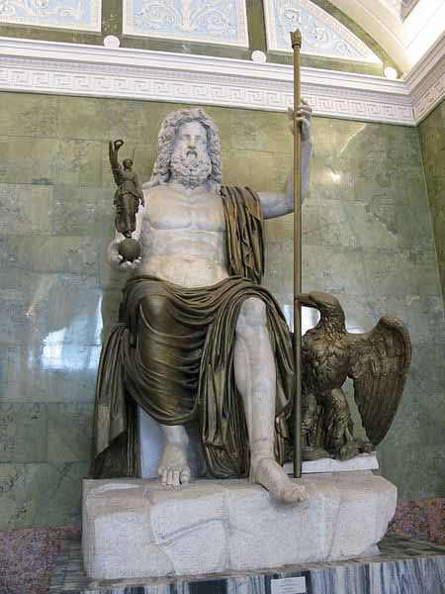
Iuppiter vidit ex monte Olympo deum contemnentes et avidos saevae caedis.Admodum iratus concilium convocavit.Pater deorum hominumque sedebat in alto solio e marmore, dextrā manū tenebat sceptrum ex ebore et terrificum caput terque quaterque movit.Postea indignationem suam duris verbis ostendit:“Infamia hominum magna est; hospes hospitem violat, frater cum fratre certat.Meam sententiam audite!Homines punientur durā et repentina morte! “Dei magna voce verba Iovi probaverunt.Tamen humani generis ruina fuit causa magni doloris.Dei Iovem rogaverunt:“Serva, Iuppiter benigne, homines!“Iuppiter confirmavit:“Tranquilli este, novum genus hominum bonorum terram incolet!“
*komentar imenica Iuppiter, Iovis,m – Jupiter nepravilno se deklinira (NIuppiter G Iovis D Iovi AK Iovem V Iuppiter ABL Iove); contemnentes – pazi na oblik glagola (glagolski pridjev)

riječi:
video 2 vidi, visum – vidjeti, gledati
mons, montis,m – planina
contemno 3 –tempsi, -temptum– prezirati
avidus 3 – željan
saevus 3 – divlji
caedes, is, f – ubijanje
admodum – do te mjere
concilium,ii,n – sastanak
convoco 1 – sazvati
sedeo 2 sedi, sessum – sjediti
altus 3 – visok
solium,ii,n – prijestolje
marmor, oris,n – mramor
dexter,tra,trum – desni
teneo 2 tenui, tentum – držati
sceptrum,i,n – žezlo
ebur,oris,n – bjelokost
terrificus 3 – strašan
terque – tri puta
quaterque – četiri puta
moveo 2 movi, motum – micati
indignatio, ionis, f – ljutnja
durus3 – krut, okrutan
verbum,i,n – riječ
ostendo 3 ostendi, ostensum
infamia,ae,f – sramota
hospes,itis,m - stranac
violo 1 – oskvrnuti
certo 1 – boriti se
sententia,ae,f – presuda
audio 4 – slušati
punio 4 – kazniti
repentinus 3 – brz, iznenadan
mors, mortis,f – smrt
vox,vocis, f – glas
probo 1 – odobravati
tamen – ipak
genus, eris,n – rod
humanus 3 – ljudski
ruina,ae,f – uništenje
causa, ae, f – uzrok
dolor,oris,m – bol
rogo 1 – pitati
servo 1 – spasiti, sačuvati
benignus 3 – blagi
confirmo 1 – potvrditi
tranquillus 3 – miran
incolo 3 incolui, incultum – naseljavati

Zanimljivost:
Jupiter je glavni rimski bog – grčki je Zeus; Jupiterova supruga je Junona, a u grčkoj mitologiji Zeusova je Hera

